Реестр самовольно установленных и (или) незаконно эксплуатируемых временных сооружений на территории Ленинского района городского округа город Воронеж, выявленных 28.07.2017

№п/п | Местонахождения объекта, вид сооружения, дата выявления | Фото
1 | ул. Пушкинская, 44  (металлическая цепь) | 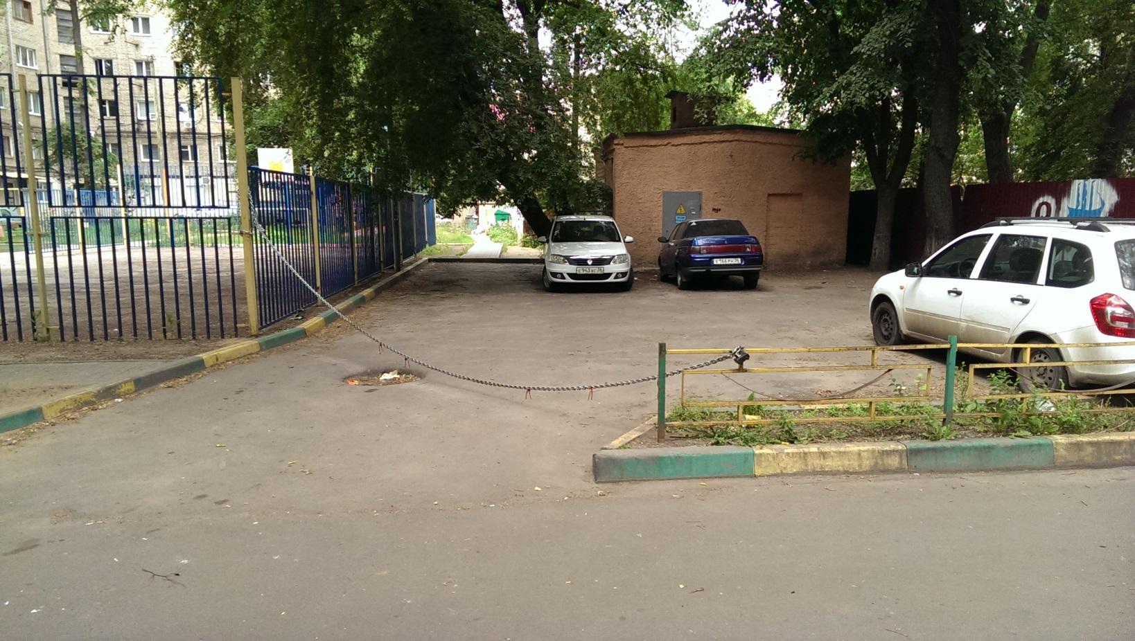
2 | ул. Севастьяновский съезд, 36  (парковочный ограничитель) | 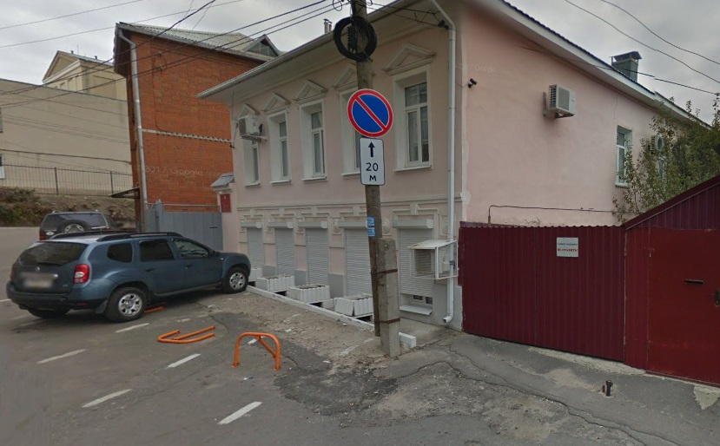
3 | ул. Революции 1905 года, 25  (парковочный ограничитель) | 